**Лабораторная работа 1**

ТЕХНОЛОГИИ ВИРТУАЛИЗАЦИИ. УСТАНОВКА И НАСТРОЙКА HYPER-V СЕРВЕРА

**Цель работы:** Получение практических навыков установки и настройки Heper-V сервера Windows Server 2012 R2.

**Ход работы:**

В диспетчере серверов в меню Управление выбрал Добавить роли и компоненты.

На странице Приступая к работе убедился, что конечный сервер и сетевое окружение подготовлены к установке нужной роли или компонента. Нажал кнопку Далее.

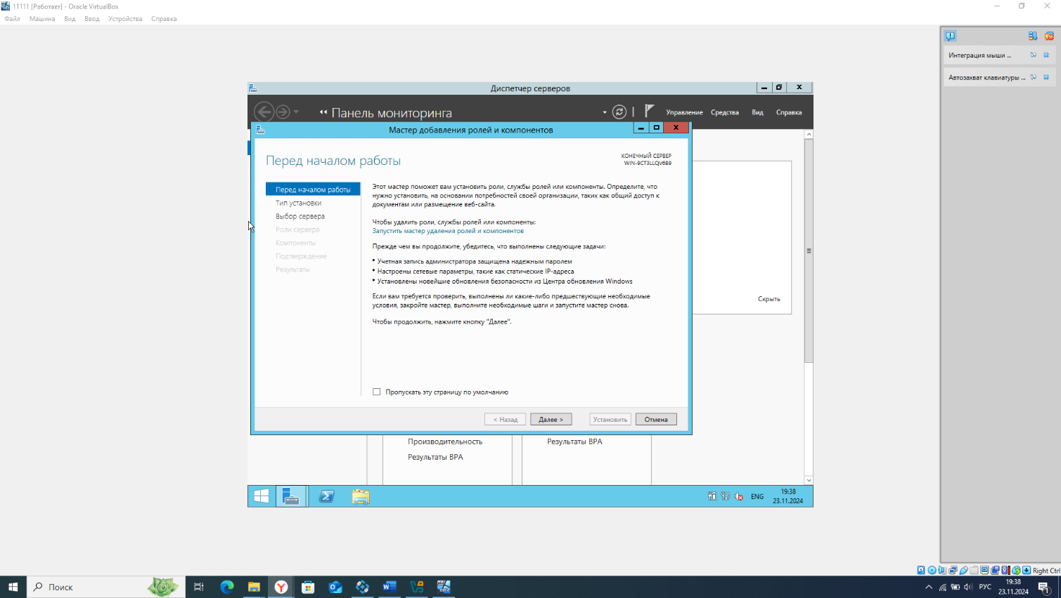

На странице Выбор типа установки выбрал Установка ролей или компонентов и нажал кнопку Далее.

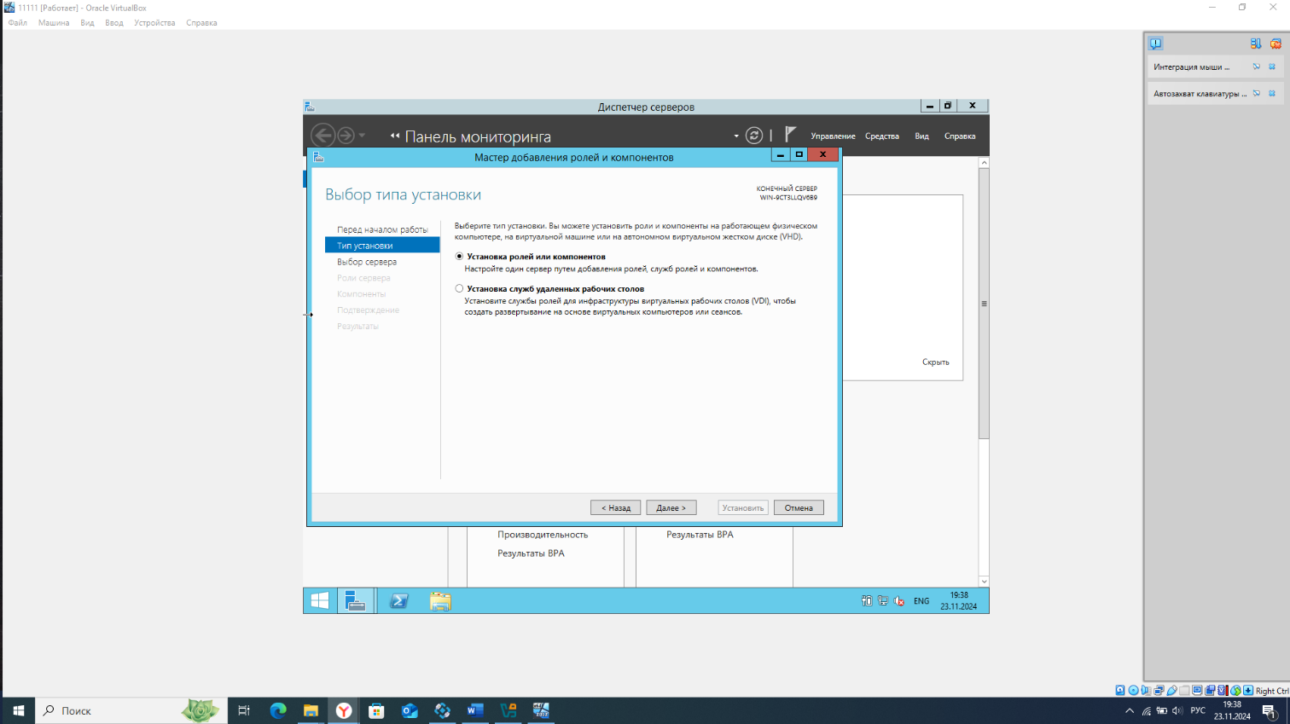

На странице Выбор целевого сервера выбрал сервер из пула серверов и нажал кнопку Далее

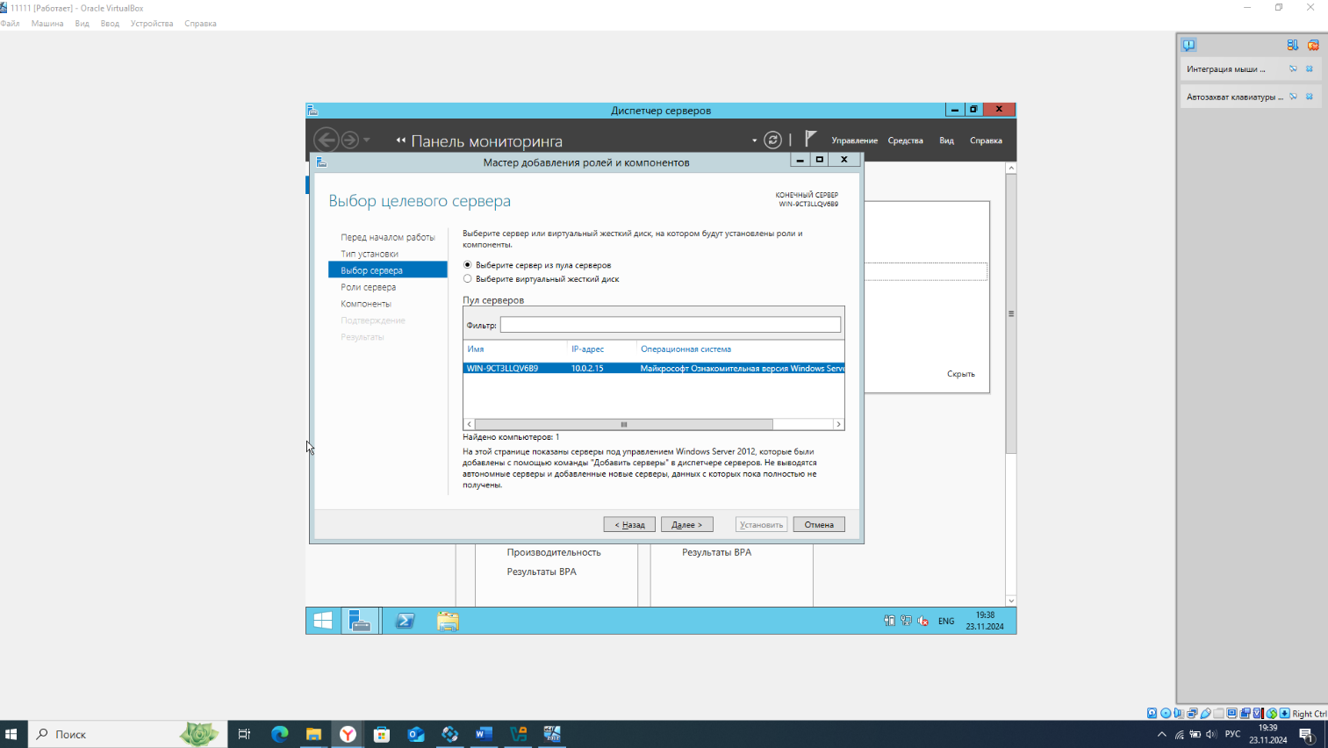

На странице Выбор ролей сервера выбрал Hyper-V

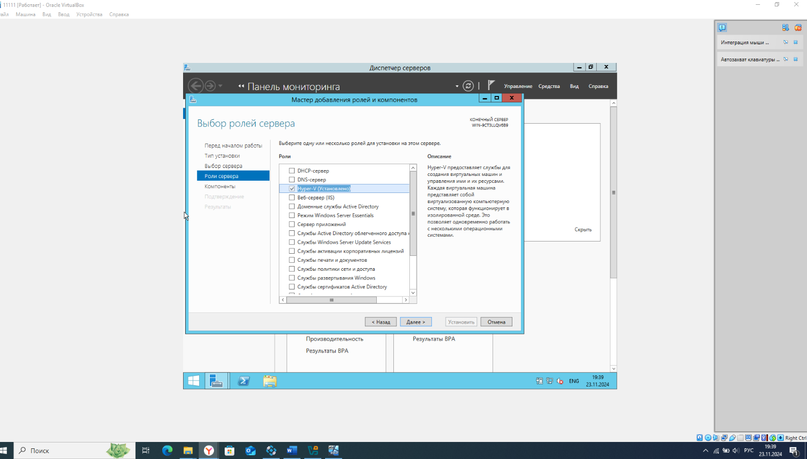

Чтобы добавить средства для создания виртуальных машин и управления ими, необходимо щелкнуть Добавить компоненты. На странице компонентов нажал кнопку Далее

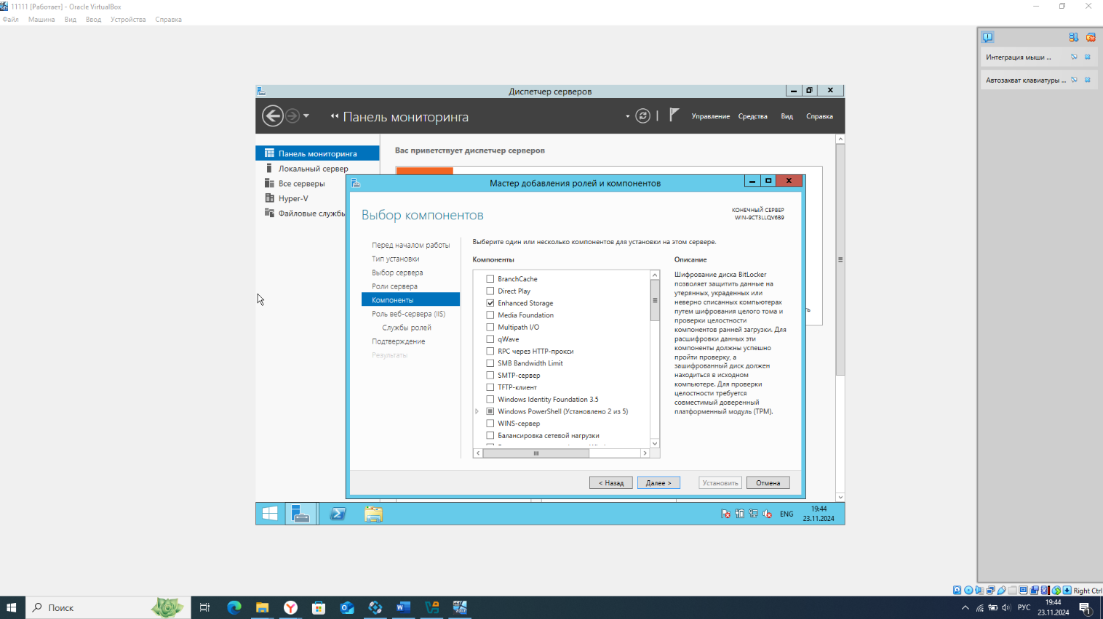

На странице Подтверждение выбранных элементов для установки выбрал Автоматический перезапуск конечного сервера и нажал кнопку Установить

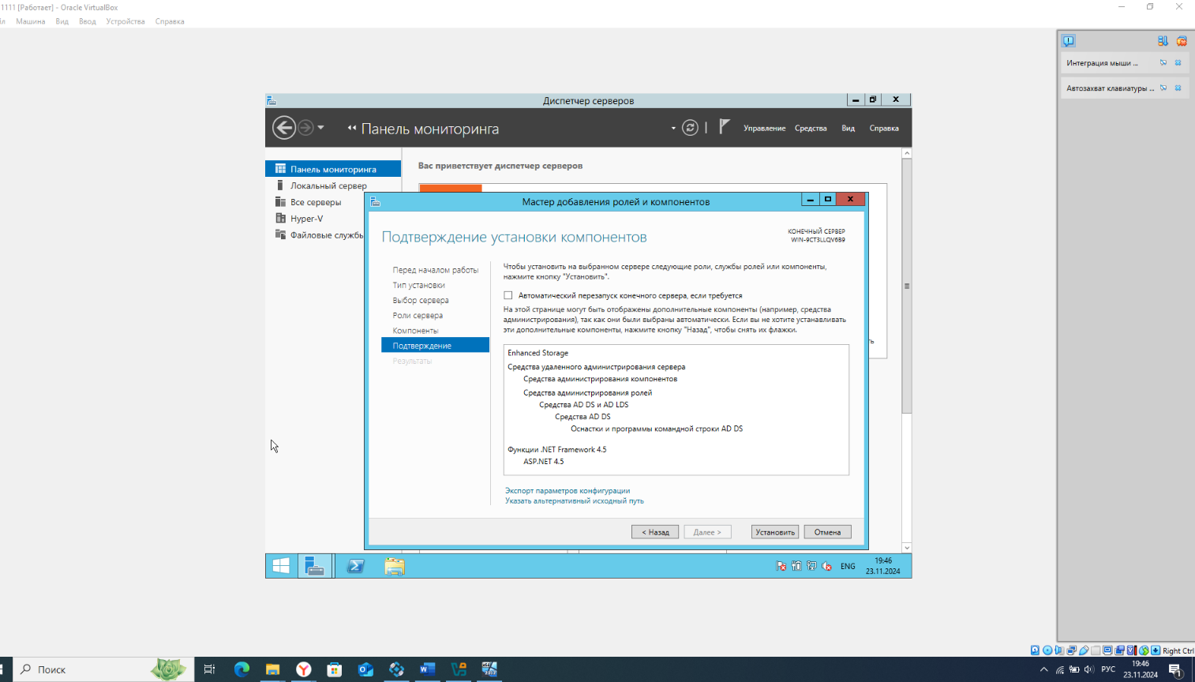

После завершения установки открыл для ее проверки страницу Все серверы в Диспетчер серверов, выбрал сервер, на котором был установлен Hyper-V, и просмотрел плитку Роли и компоненты на странице для выбранного сервера

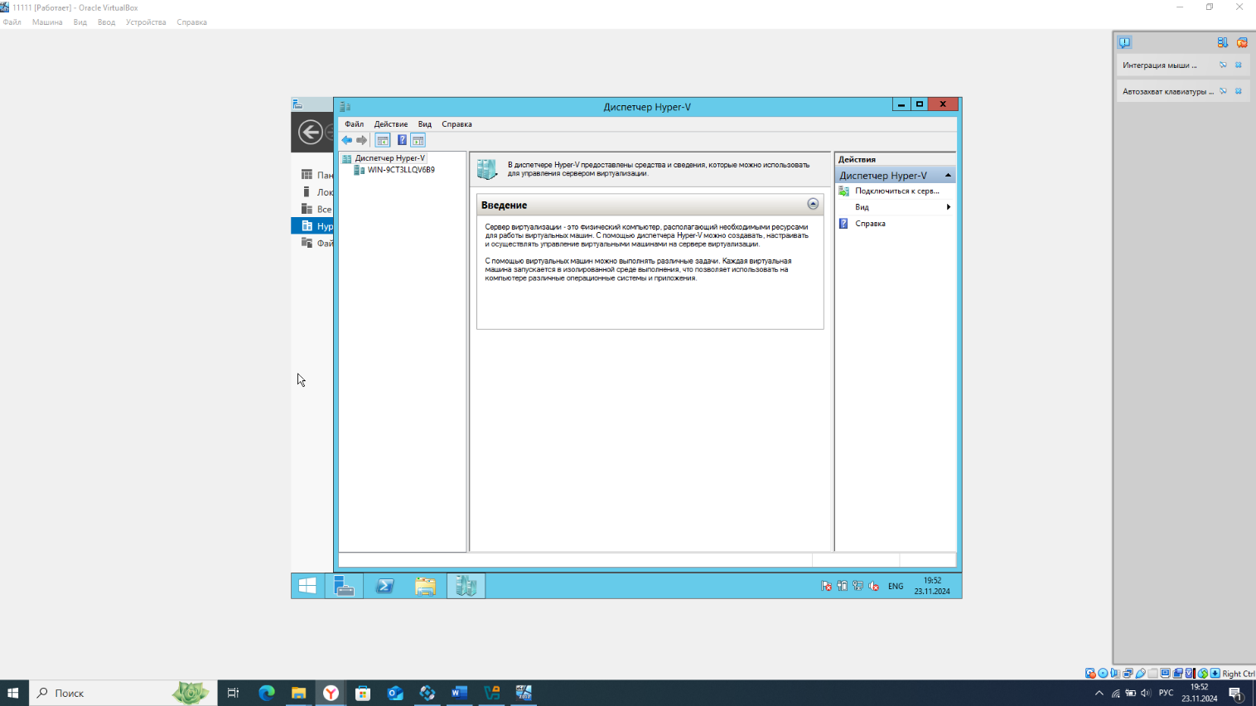

**Контрольные вопросы**

1. **Дать определение виртуализации в компьютерных технологиях. Основные преимущества.**

Виртуализация в компьютерных технологиях — это процесс создания виртуальных версий различных ресурсов, таких как серверы, рабочие станции, сети и приложения. Основные преимущества виртуализации включают повышение эффективности использования ресурсов, снижение затрат на оборудование, упрощение управления и быстрое развёртывание новых сред.

1. **Принцип работы аппаратной виртуализации. Технологии Intel VT и AMD-V.**

Принцип работы аппаратной виртуализации заключается в использовании гипервизора, который создаёт виртуальные машины на физическом оборудовании. Гипервизоры Intel VT и AMD-V обеспечивают поддержку виртуализации процессора, позволяя запускать несколько систем на одном процессоре. Эти технологии позволяют эффективно распределять ресурсы и создавать копии виртуальных машин с минимальными затратами времени и усилий.

1. **Виртуальная машина. Основные особенности.**

Виртуальная машина — это программное обеспечение, позволяющее запускать одну операционную систему внутри другой. Основные особенности виртуальных машин:

* Задействует ресурсы реального компьютера.
* Всегда работает изолированно от других виртуальных машин и физического компьютера.
* Может быть оптимизирована для работы в облаке.
* Управляется гипервизором (монитором виртуальных машин).

Преимущества виртуальных машин включают возможность тестирования программного обеспечения на разных операционных системах, ограничение технических возможностей программного обеспечения, запуск несовместимых программ и управление группой компьютеров.

1. **Преимущества технологии виртуализации.**
2. Эффективность и гибкость. Виртуализация позволяет быстро настраивать и изменять виртуальные машины, адаптируясь к изменяющимся требованиям.
3. Масштабируемость. Виртуализация обеспечивает лёгкое масштабирование ресурсов, что делает её подходящей для растущих организаций.
4. Экономия. Виртуализация сокращает затраты на аппаратное обеспечение, так как несколько виртуальных машин могут использовать одни и те же физические ресурсы.
5. Безопасность. Виртуализация обеспечивает изоляцию виртуальных машин, снижая риск распространения вредоносных программ и утечек данных.
6. Резервное копирование и восстановление. Виртуализация облегчает процесс резервного копирования и восстановления данных, так как виртуальные машины могут быть быстро скопированы и восстановлены.
7. Гибкость размещения. Виртуализация позволяет размещать приложения и рабочие нагрузки в любом месте, включая частные и публичные облака, локальные центры обработки данных и гибридные среды.
8. **Монолитный и многоядерный гипервизор. Особенности и различия.**

Монолитный гипервизор включает драйверы аппаратных устройств в свой состав, что обеспечивает высокую производительность, но снижает безопасность. Этот тип гипервизора используется в решении VMware ESX.

Многоядерный гипервизор состоит из нескольких ядер, каждое из которых отвечает за определённую функцию, например, управление памятью, планирование ресурсов и контроль состояния виртуальных машин. Такой гипервизор обеспечивает лучшую безопасность и совместимость с различными аппаратными устройствами, но может снижать производительность по сравнению с монолитным гипервизором. Примеры многоядерных гипервизоров: Microsoft Hyper-V, VMware Server и Microsoft Virtual PC.